Kabut Berbisik

Fachry

Kabut Berbisik
Ditulis oleh: Fachry
Hak Cipta © 2026 pada Fachry

Terbit pada : Juli 2026
Diterbitkan oleh :
Cerivitas Books
Komplek Masjid Azizul Aslam
Jl. H. Som No. 120 Blok N
Tangerang Selatan, Banten 15229
Telp. +62 818 986 107
Email: cerivitasbooks@gmail.com
Website: www.cerivitas.com

© Hak Cipta dilindungi undang-undang.
Dilarang memperbanyak sebagian atau seluruh isi buku ini serta memperjualbelikannya tanpa izin tertulis dari penulis.

Daftar Isi

Daftar Isi 3
Scene 1: Kabut Pertama 5
Scene 2A: Sendirian di Kabut 7
Scene 2B: Berdua Ngintip dari Jauh 9
Scene 3A: Kabut Berbisik 11
Scene 3B: Jalan Pulang Tertutup Kabut 13
Scene 4: Junior & Kabut — Rahasia Terungkap (TWIST!) 15
Scene 5A: Junior Percaya 18
Scene 5B: Junior Kabur 20
Scene 6A: Bebas! 🏁 (Ending A) 22
Scene 6B: Terjebak Selamanya 🏁 (Ending B) 24
Tentang Penulis 26
Tentang Tantangan Menulis Adventure with a Twist 27

Scene 1: Kabut Pertama
Setting: Kampung terpencil di pegunungan, sore hari menjelang maghrib
Karakter: Junior
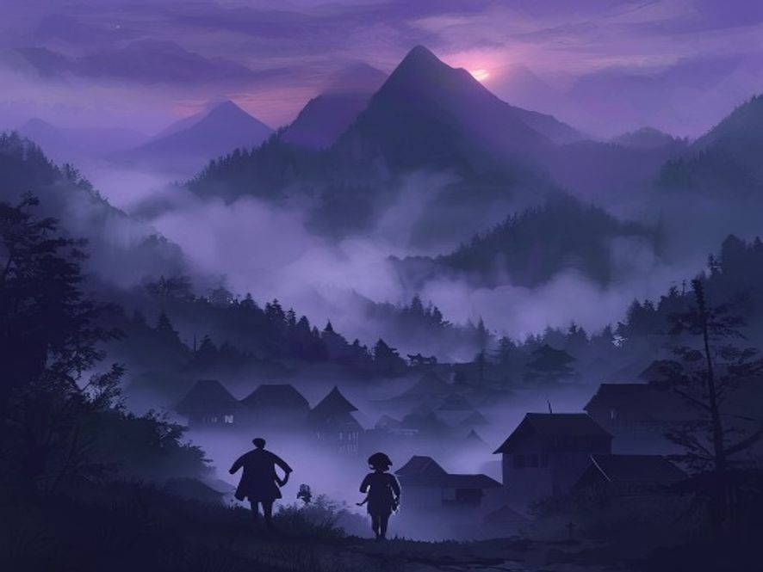
Junior baru pulang dari warung. Langit pun sudah mulai gelap, tapi yang membuat dia berhenti melangkah, ada kabut tebal turun dari atas gunung. Turunnya cepet sekali. Dalam 5 menit, kampung mulai diselimuti oleh kabut.
Tapi yang aneh, kabutnya berhenti tepat di pinggir kampung, antara kampung dan gunung ada batas yang rapi seperti ada tembok kaca.
Junior manggut-manggut.
"Baru liat kabut kayak gini..."
Terus dari dalam kabut terdengar suara bisik-bisik samar.
Junior menengok kanan kiri tetapi tidak ada orang, suara itu masih terdengar seperti ada yang memanggil namanya.
"Juuunior..."
Pilihan:
- [Scene 2A]: Selidiki kabut sendirian
- [Scene 2B]: Ajak temen buat nyelidikin bareng

Scene 2A: Sendirian di Kabut
Setting: Pinggir kabut, kampung pegunungan
Karakter: Junior
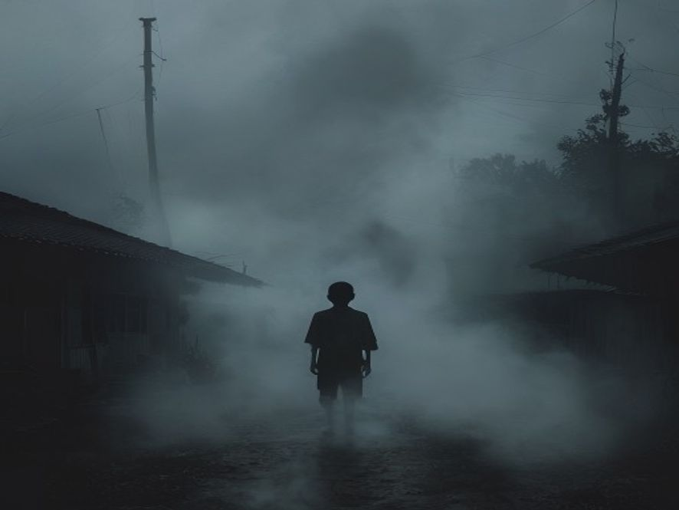
Junior mengatur napas, kakinya maju perlahan ke arah kabut yang dingin. Udara di dekat kabut terasa berbeda seperti masuk ke dalam kulkas raksasa.
"Hello?" bisik Junior.
Kabutnya bergerak pelan tetapi seperti memberi jalan. Ada lorong kecil diantara kabut tebal, lorong yang cuma muat satu orang.
Bisikan itu terdengar lagi lebih jelas : "Masuk... Jangan takut..."
Junior menengok ke belakang. Rumah-rumah sudah jauh, kampung terlihat sunyi, sepertinya semua orang diam di rumah masing-masing.
Pilihan:
- [Scene 3A]: Masuk lebih dalam ke lorong kabut
- [Scene 3B]: Lari pulang... tapi kabut udah nutup jalan

Scene 2B: Berdua Ngintip dari Jauh
Setting: Pinggir kampung, sore-sore mau maghrib
Karakter: Junior, David (temen sekelas)
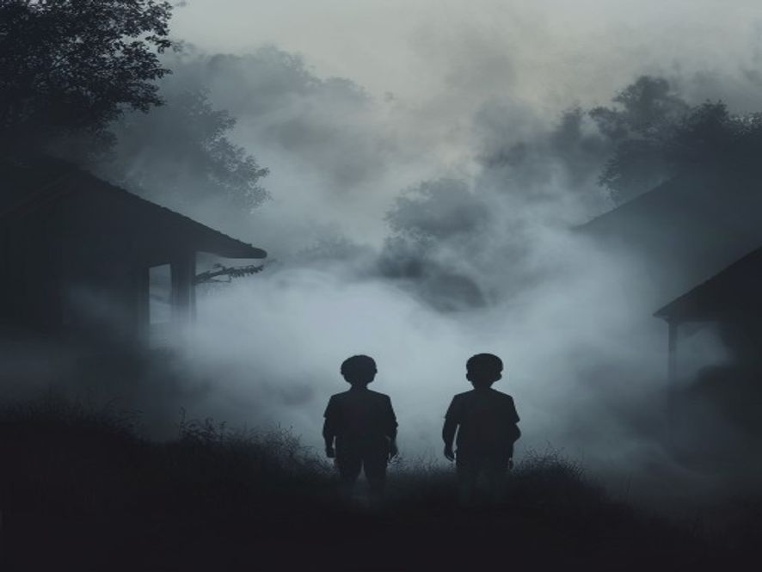
Junior menarik tangan David, teman sebangkunya yang sedang bermain di pos ronda.
"Dav, liat tuh!" tunjuk Junior ke kabut.
David melotot. "Itu apaan? Kok tebel amat?"
"Aneh," kata Junior. "Itu... yang bisikin aku tadi."
David menengok ke Junior, mukanya pucat. "Bisik? Yang bisik?"
Tiba-tiba, kabut bergerak seperti ada yang jalan di dalamnya. David refleks menarik tangan Junior buat segera pergi, tetapi Junior menahannya.
"Bentar, Dav. Kita liat dulu dari sini."
Pilihan:
- [Scene 3A]: Mendekat pelan-pelan buat liat lebih jelas
- [Scene 3B]: Balik badan, lapor orang dewasa

Scene 3A: Kabut Berbisik
Setting: Di dalam lorong kabut
Karakter: Junior
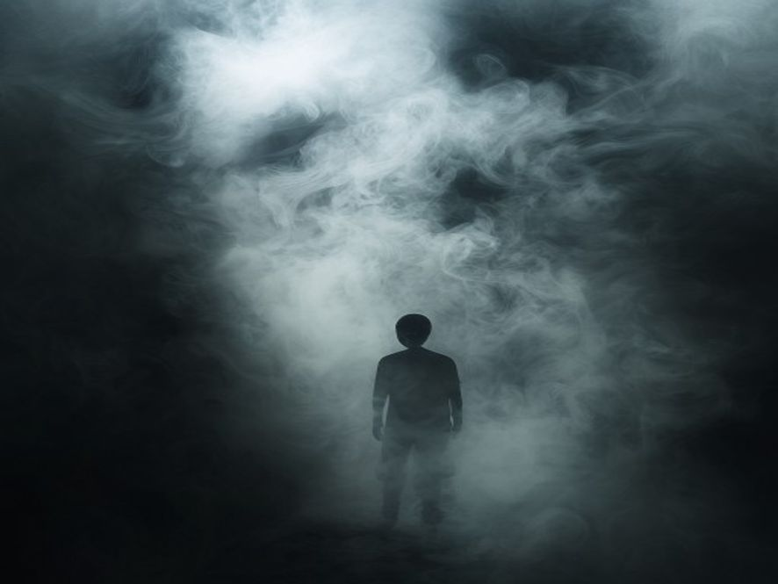
Junior melangkah masuk. Kabut di sekelilingnya tebal sekali sampai tangan sendiri tidak terlihat. Tetapi bisikan itu semakin jelas yang membuat dia ingin jalan terus.
"Juniooor... Akhirnya kamuuu..."
"Udah lama aku nunggu... Laaama..."
Junior mundur setapak. "S-siapa kamu?!"
Kabut di depannya berputar, seperti pusaran kecil, dari dalam pusaran itu muncul BAYANGAN, bentuknya samar-samar seperti orang.
"Kamu ga inget aku, Junior?" suaranya berubah dari suara yang berbisik menjadi suara yang familiar.
Junior menelan ludah. "Itu... suara..."
Pilihan:
- [Scene 4]: Junior berusaha ingat siapa pemilik suara itu

Scene 3B: Jalan Pulang Tertutup Kabut
Setting: Pinggir kampung, mulai gelap
Karakter: Junior (dan David kalo lewat 2B)
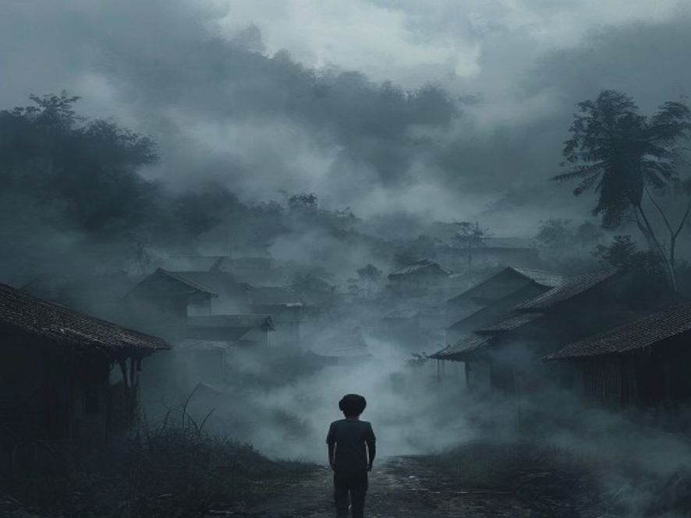
Junior memutarkan badan hendak berlari namun tidak bisa.
Kabut sudah menutupi jalan pulang. Tidak hanya di depan, tetapi di semua arah. Kampungnya sekarang DIKEPUNG kabut tebal seperti benteng putih raksasa yang menutupi seluruh desa.
Suara bisik-bisik mulai datang dari segala penjuru. Pelan, tetapi semakin lama semakin keras:
"Kembaliiii..."
"Juniorrr... kembaliiii..."
"Ini rumahmuuuu..."
Junior memegang kepala. Suara itu terasa familiar seperti pernah mendengarnya. Tapi dimana?
Bisikan itu mengenali namanya tapi cuma orang TERDEKAT yang tahu.
Pilihan:
- [Scene 4]: Junior berusaha ingat — siapa pemilik suara itu?

Scene 4: Junior & Kabut — Rahasia Terungkap (TWIST!)
Setting: Dalam kabut, antara dunia nyata dan... sesuatu yang lain
Karakter: Junior, Bayangan misterius

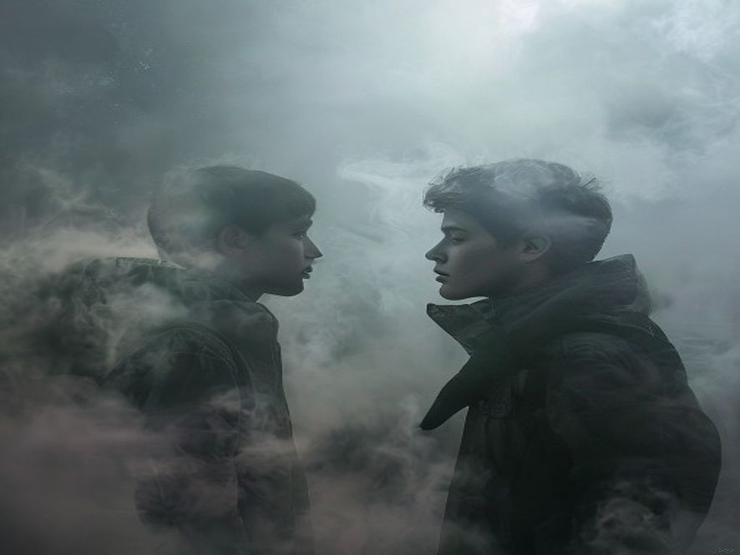
Bayangan di depan Junior semakin jelas. Bukan lagi bayangan melainkan sekarang wujudnya seperti orang beneran. Cowok, 17 tahunan, pakai jaket gunung. Mukanya... mirip Junior.
"Kakak..." bisik Junior, matanya melebar.
Cowok itu menyeringai. "Akhirnya kamu inget juga, Jun."
"Ya Tuhan, kamu kira aku bakal lupa?" Junior menahan tangis. "Kamu hilang 3 tahun lalu pas naik gunung. Mereka bilang kamu... kamu udah ga ada."
"Bener," kata kakaknya Senior. "Aku emang udah ga ada, tapi... menguap hilang, Jiwa aku nyangkut di puncak sedang menunggu."
"Menunggu apa?"
"Menunggu kamu, karena cuma kamu yang bisa denger suara aku. Karena kita... kembar, bukan kembar identik biasa, jiwa kita tersambung."
Junior terdiam. Kakaknya pernah cerita soal itu dulu, perasaan aneh kalo salah satu lagi susah, tapi Junior tidak pernah percaya.
"Sekarang kamu percaya?" Senior menyeringai.
Pilihan:
- [Scene 5A]: Junior percaya & ngikutin bisikan kakaknya
- [Scene 5B]: Junior nolak & kabur — ini ga masuk akal!

Scene 5A: Junior Percaya
Setting: Dalam kabut, bersama kakaknya Senior
Karakter: Junior, Senior (arwah kakak)
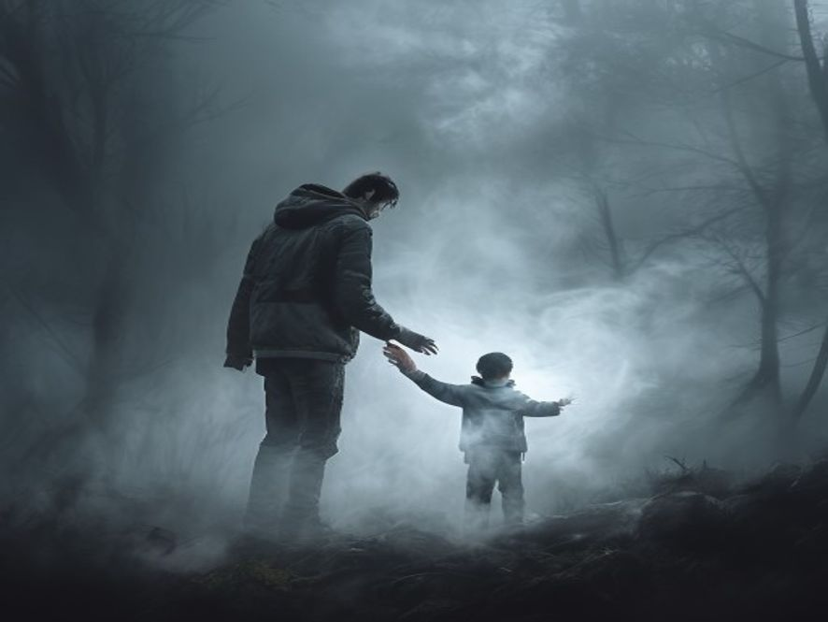
Junior tarik napas dalam. "Oke, Kak Aku percaya, terus... yang harus aku lakukan apa?"
Senior menghela napas. Kabut di sekelilingnya bergetar. "Aku butuh bantuan kamu, Jun, jiwa aku ga bisa tenang di sini, Nyangkut di antara dua dunia, karena pas aku jatuh dulu, aku ga sendirian."
Junior merinding. "Maksud Kakak?"
"Ada sesuatu di gunung ini. Kekuatan kuno yang mengunci jiwa orang-orang yang mati di sini. Kabut ini bukan kabut biasa, ini penjara buat arwah. Dan aku butuh kamu buat ngelupasin aku."
"Caranya?"
Senior mengulurkan tangan. "Ikut aku ke puncak. Di sana ada batu besar namanya batu penjara. Kalo kamu pecahin... aku bebas."
Kabut mulai berputar-putar di sekeliling mereka. Angin dingin berhembus kencang.
Pilihan:
- [Scene 6A 🏁]: Junior pegang tangan kakaknya dan ikut ke puncak

Scene 5B: Junior Kabur
Setting: Dalam kabut, Junior mundur perlahan
Karakter: Junior, Senior (arwah kakak)
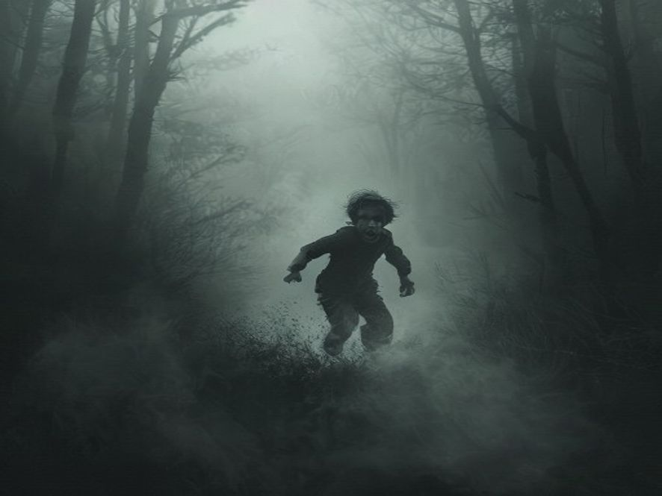
Junior menggoyangkan kepala. "Nggak. Nggak... ini ga mungkin. Kakak udah mati. Orang mati ga bisa kembali!"
Senior mukanya sedih. "Jun..."
"AKU PULANG!" teriak Junior, lalu memutarkan badan dan lari.
Tetapi kabut di sekelilingnya semakin tebal. Walaupun lari kemana saja, yang keluar hanya putih semua, tidak ada jalan, tidak ada kampung, tidak ada apa-apa, kecuali suara kakaknya yang berbisik dari segala arah:
"Jun... jangan lari..."
"Kakak ga akan nyakitin kamu..."
"Kakak cuma butuh bantuan..."
Junior menutup telinga rapat-rapat. Tetapi suara itu terus menyusup seperti langsung ke kepala.
KABUT MULAI MENGEJAR. 😱
Pilihan:
- [Scene 6B 🏁]: Junior terus lari... atau berhenti dan hadapin?

Scene 6A: Bebas! 🏁 (Ending A)
Setting: Puncak gunung, di depan batu besar hitam
Karakter: Junior, Senior (arwah kakak)
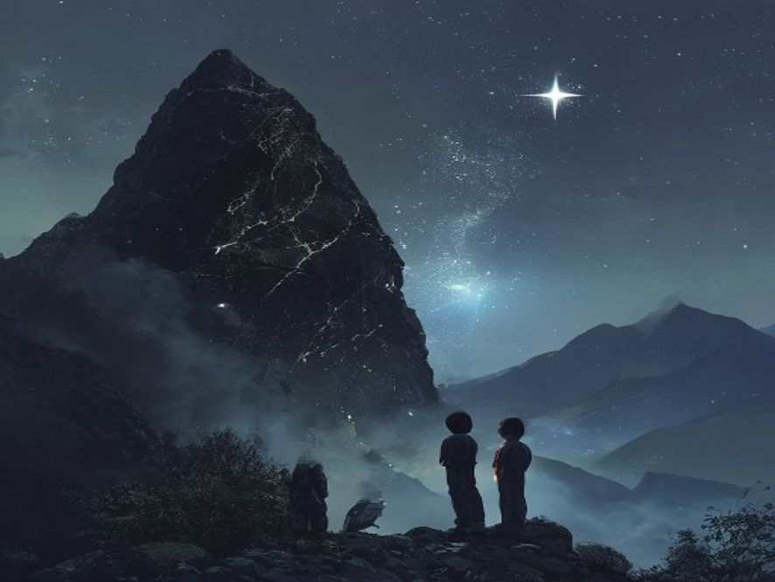
Junior dan kakaknya naik ke puncak, dingin sekali. Disana ada batu hitam besar di tengah-tengah, dari batu itu kabut putih terus keluar sepertiasap.
"Ini dia," kata Senior. "Batu penjara."
Junior melihat batu itu. Ada ukiran aneh di permukaannya, seperti tulisan kuno. Tanpa mikir panjang, Junior mengangkat batu di dekatnya dan memukul batu hitam itu.
BRAK!
Batu hitam itu retak, cahaya terang menyembur dari celah-celahnya. Kabut di sekeliling mereka mulai menghilang terhisap ke dalam retakan.
Senior mulai bersinar, kakinya perlahan berubah menjadi titik-titik cahaya.
"Kak!" teriak Junior.
Senior menyeringai, matanya berkaca-kaca, "Makasih, Jun. Kamu berhasil."
"Kakak mau ke mana?!"
"Tenang aja, Kakak sekarang beneran bebas." ... "Jaga diri kamu adik ku dan ingat kalau suatu saat kamu butuh kakak, kamu tau dimana mencari kakak."
Senior menghilang, kabut menghilang total dari kampung, orang-orang melihat puncak gunung bersinar terang seperti bintang jatuh.
Junior berdiri di puncak sendirian, menangis tapi juga senyum.
Di langit, satu bintang bersinar lebih terang dari yang lain. Kedip-kedip, Junior tau itu kakaknya.
🏁 END — KAKAK BEBAS 💫
[🔄 Main Lagi](scene-01.md)

Scene 6B: Terjebak Selamanya 🏁 (Ending B)
Setting: Dalam kabut — ruang kosong tanpa ujung
Karakter: Junior, Senior (arwah kakak)
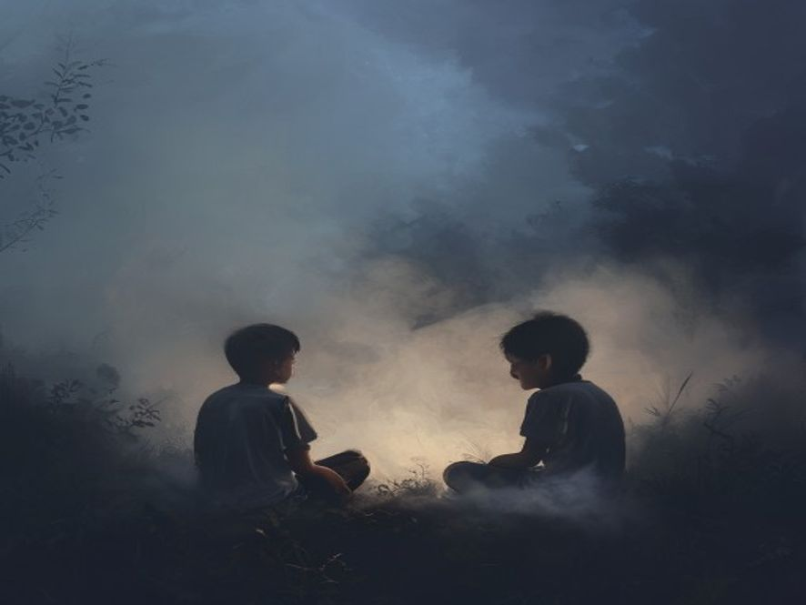
Junior berlari, kakinya terasa mau copot. Tapi kabut di depan, belakang, kiri, kanan sama saja.
Akhirnya dia berhenti, napasnya tersengal, jantungnya mau meledak.
"Sudah..." bisik Senior, muncul dari balik kabut wajahnya sedih. "Jun, kalo kamu terus lari kamu ga akan menemukan jalan keluar."
Junior duduk lemas, air mata menetes. "Aku takut Kak..."
Senior duduk di sampingnya, kabut di sekitar mereka mulai tenang. "Kakak tau, maaf kakak ga maksa kamu, cuma ini satu-satunya cara kakak ketemu kamu lagi."
Junior menengok ke kakaknya, "terus sekarang gimana?"
Senior melihat ke langit yang di dalam kabut cuma putih semua, "kita tunggu."
"Tunggu apa?"
"Sampai kamu siap."
Sejak saat itu, kampung tidak pernah melihat Junior lagi. Kabut bertahan 3 hari, lalu hilang, tapi beberapa orang bilang, kalau malam-malam di pinggir gunung kadang terdengar suara dua anak kecil tertawa dan mengobrol di antara kabut tipis yang turun.
🥲 END — TERJEBAK BERSAMA 🌫️
[🔄 Main Lagi](scene-01.md)

Tentang Penulis

Fachry. (Misteri) — PG
Tags: misteri, pegunungan, kabut, supernatural, petualangan

Tentang Tantangan Menulis Adventure with a Twist

Buku ini ditulis dalam acara tantangan menulis kreatif untuk anak. Pada kegiatan ini, peserta membuat cerita yang bertema petualangan. Kegiatannya dilaksanakan pada bulan Juni-Juli 2026.
Tantangan menulis ini diorganisir oleh Kak Sari dari Cerivitas, komunitas belajar anak berbasis proyek secara online. Untuk mendapatkan info proyek terbaru, ikuti blog dan media sosial Cerivitas.
Blog: www.cerivitas.com
Instagram: www.instagram.com/cerivitas
Facebook: www.facebook.com/cerivitas
Youtube: http://bit.ly/YTCerivitas
Email: sari@cerivitas.com

